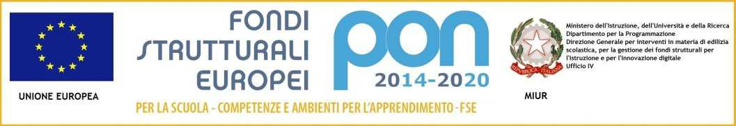
ALLEGATO 1

AL DIRIGENTE SCOLASTICO DELL’I.C. 2 - POGGIBONSI

OGGETTO – Domanda di partecipazione alle attività del Progetto codice 10.2.2A-FdRPOC-TO-2018-91
Sviluppo del pensiero logico e computazionale, della creatività digitale e delle
competenze di “cittadinanza digitale”, Prot. 2669 del 03/03/2017-
Denominato: “Io Robot, Tu Maker, Noi Cittadini (anche digitali)”

I SOTTOSCRITTI ____________________________________ e __________________________________

Genitori / Affidatari / Tutori del/la ALUNNO/A ________________________________________________

nato/a _________________________________ il _______________________________

frequentante la classe _______ sez.____________ della Scuola Sec. “L.da Vinci” dell’ I.C. 2 di Poggibonsi (SI)
DICHIARANO
- di aver visto l’avviso prot. 982 del 04-02-2020 relativo al MODULO 3 del Progetto FdRPOC “Io Robot, Tu Maker, Noi Cittadini (anche digitali)”
- di essere consapevoli che l’iscrizione costituisce impegno alla frequenza di tutto il corso (max 25% di assenze giustificate) per non compromettere la realizzazione del progetto stesso ed il non finanziamento alla scuola;

CHIEDONO
che il/la proprio figlio /a sia ammesso/a alla frequenza del seguente modulo:
N° modulo | Titolo del modulo | N. ore | Modulo richiesto  (crocettare )
3 | RobHomo FABer | 30

SI IMPEGNANO
a ritirare con puntualità, personalmente o tramite persona maggiorenne delegata, il/la proprio figlio/a, al termine delle attività.

Poggibonsi, __________________ FIRMA (di entrambi i genitori/tutori/affidatari)
________________________________
________________________________
--------------------------------------------------------------------------------------------------------------------------------
In caso di firma di un solo genitore o di chi detiene la responsabilità genitoriale , compilare anche la parte sottostante

IL FIRMATARIO
In riferimento al D.P.R. 445 del 28/12/2000 art. 47 comma 2 (“La dichiarazione resa nell’interesse proprio del dichiarante può riguardare anche stati, qualità personali e fatti relativi ad altri soggetti di cui egli abbia
diretta conoscenza”), consapevole delle sanzioni penali richiamate dall’art. 76 il/la sottoscritto/a
DICHIARA
- di aver messo a conoscenza l’altro genitore, o chiunque che oltre a lui eserciti la responsabilità genitoriale del/della minore, della presente domanda e di aver ricevuto il suo consenso;
- di essere l'unica persona esercente la responsabilità genitoriale del/la minore.

Poggibonsi, _______________ FIRMA

______________________________________

